**Techcamp  
Seguros Bolivar**

// selección, tres primeras semanas de Agosto

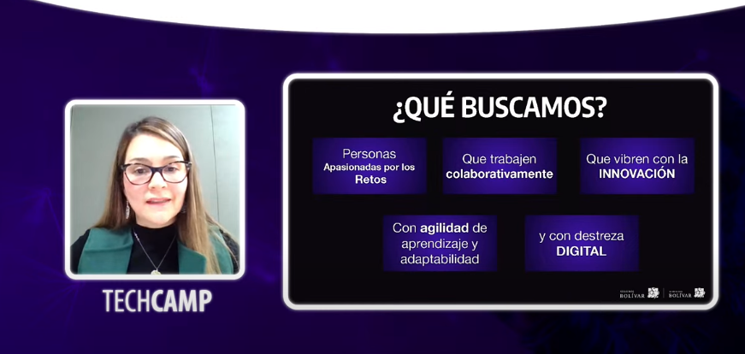

// recomendaciones

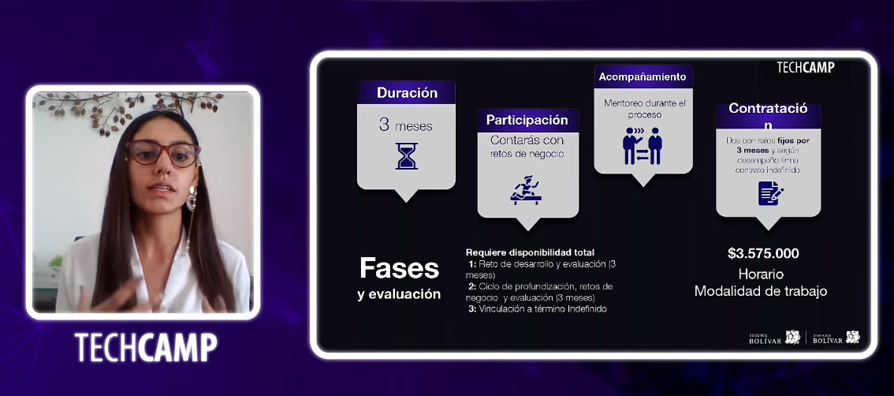

// colaboración, construir redes, compartir el aprendizaje, disposición para aprender de manera rápida, ser recursivo, tener iniciativa, ser innovador, pensar en dar más, ser el mejor, responsabilidad, curiosos

//autogestión

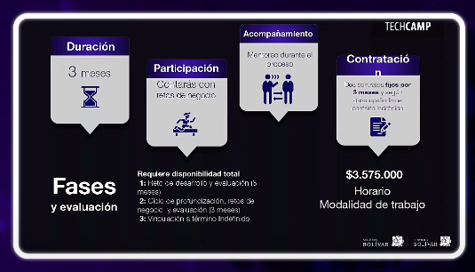

// 30 vacantes

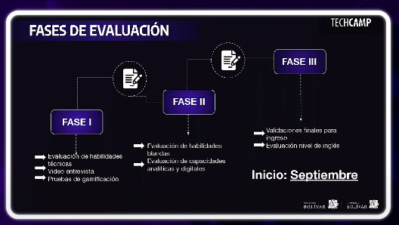

Angular, Bootstrap, typescript

Java, nodejs,

mongo, redis, sql

terraform, amazon

Algoritmia, bases de datos sql

* Ser Bachiller graduado.
* Estar cursando últimos semestres  o  egresados de carreras como Ingeniería de Sistemas, Electrónica, Telecomunicaciones, Ingeniería de Software, carrera afines y/o haber finalizado un Bootcamp en desarrollo de software.
* Conocimientos de lógica de programación, análisis de algoritmos, desarrollo sobre base de datos RDS.
* Conocimientos en desarrollo de software
* Deseable conocimiento en desarrollo en Oracle: Apex, PL/SQL, Oracle 19C, Forms, Reports.

